＜海を渡ってきた大仏＞資料①

- 海を渡ってきた食品
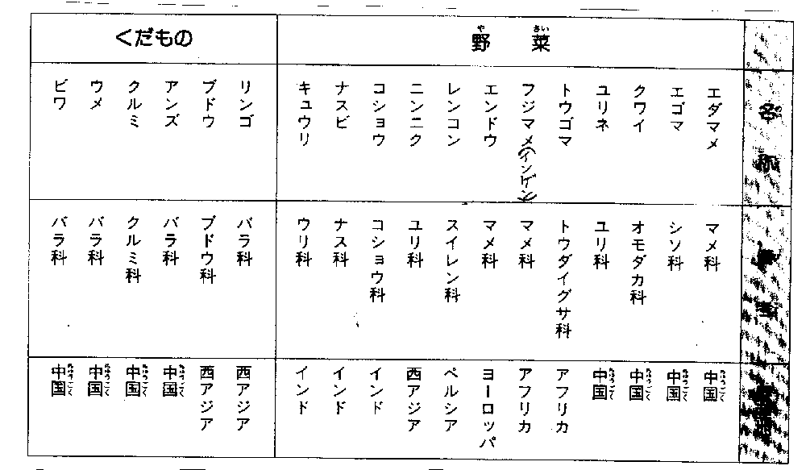
（出典：「衣食住に見る日本の歴史」）
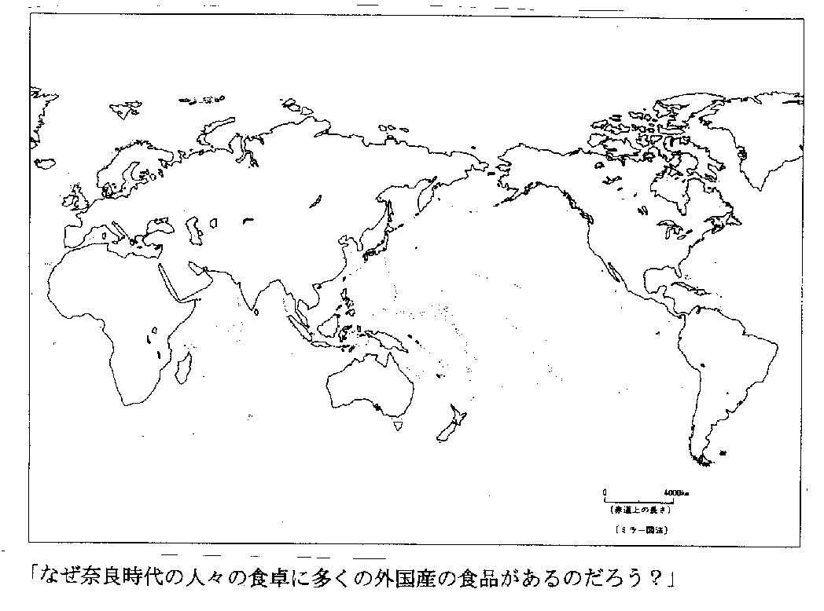

＜海を渡ってきた大仏＞資料①の２
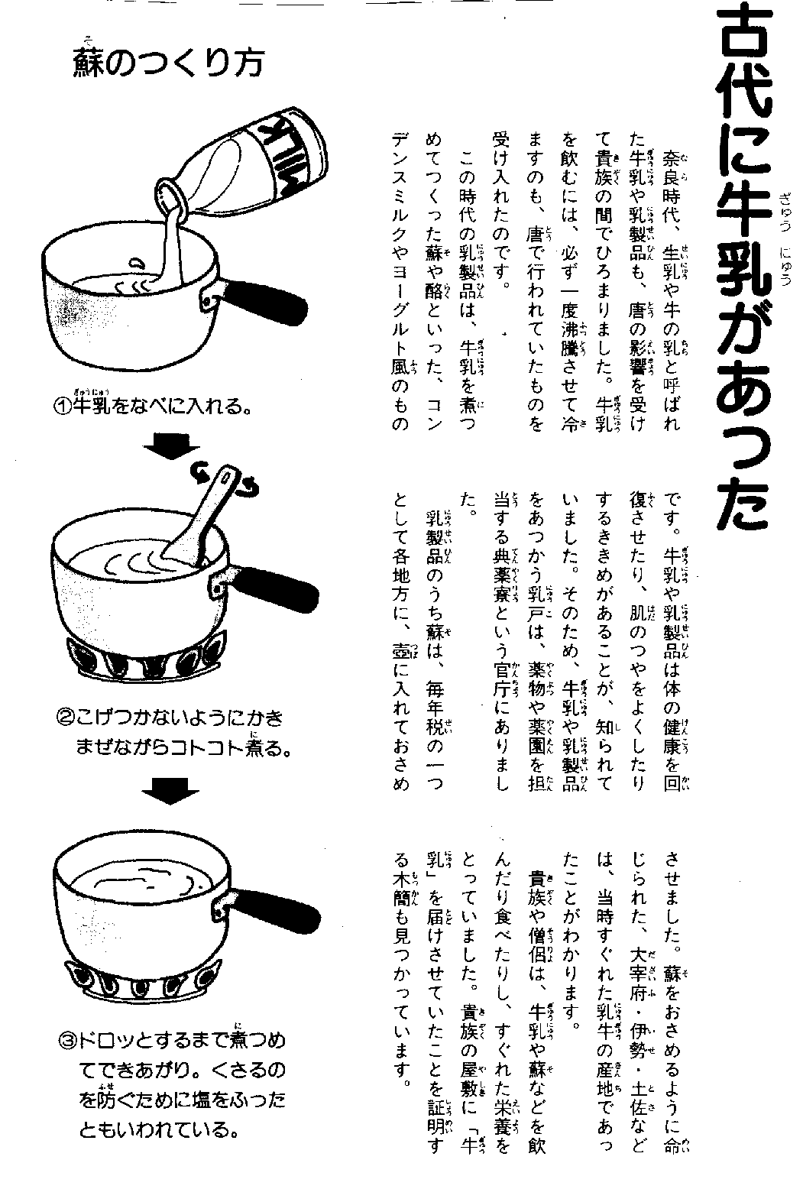
＜海を渡ってきた大仏＞

- 資料②：厳しい身分制度と、激しい貧富の差（シャカの時代のインド）
☆商工業の発展と貧富の差の広まり
シャカの時代のインドは、鉄の農具が行き渡ったことと、シルクロード貿易が盛ん
になったことで、食べ物や商品がたくさん出回りました。そのため、広い農地を持っ
て利益を上げた農民や、商売で大もうけした商人が、王様をもしのぐ暮らしをした反
面、小さい土地しか持たない農民や，商売に失敗した商人たちは，落ちぶれてひどく
惨めな暮らしをしていました。そして大商人に指示された王たちは、国土の統一をか
けて、果てしない戦争を繰り広げました。
シャカの生まれた「カピラバストゥ」などの大都市には，大金持ちの商人たちが豪
華な家を建ててすんでいたかたわらに、これらの貧しい落ちぶれた人々が大勢集まっ
ていました。そしてその数は，戦争や洪水や飢饉のたびに増えていくのでした。

☆人々の苦しみをかえりみないバラモンの教え
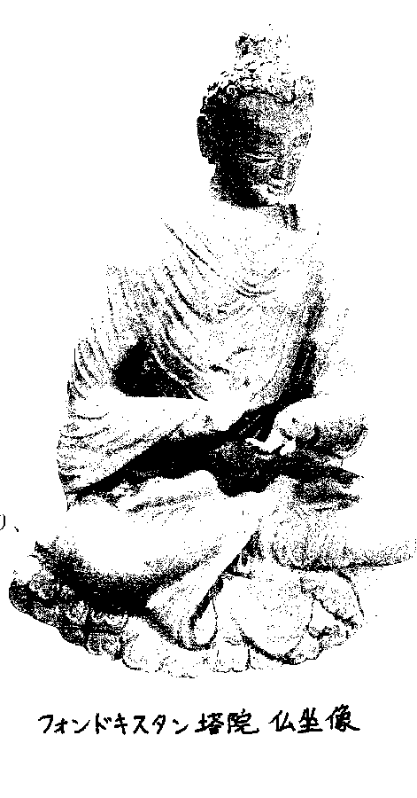
インドの社会は、４つのカーストに別れ
厳しい身分制度がしかれていました。神に
つかえる『バラモン』、王や戦士として政治
にたずさわる「クシャトリア」、農民・商人
である『バイシャ』、奴隷として上の４つの
身分のために働く『スードラ』。神の頭から
うまれたと称するバラモンは、身分制度は
神が定め、人は生まれによって身分が決まる
と教え、貧しさもその人が生まれる前からの
定めであり、前世で悪いことをした報いだと
して、人々の苦しみを救おうとはしませんで
した。そして神に仕える身分として、王や戦
士や農民･商人たちから多額の税や寄付を取り、
酒や肉におぼれる生活をしていました。

- 資料：シャカの教え
賎しい人（心の汚れた身分の低い人）とはどのような人かときかれたシャカは、次のよ
うに答えました。
- 怒りやすく、自分のことは棚に上げて、人をすぐ恨む人。考えも心も豊かではないのに、
見かけだけつくろって人をだます人。これが賎しい人である。
- 生き物に害を加え、生き物に対する憐れみのないひと。これが賎しい人である。
- 村や町を破壊し、人々を苦しめる政治を行うもの。これが賎しい人である。
- どこにいても、他人のものを盗み取る人。これが賎しい人である。
- 金持ちでありながら、年老いた母や父を養わない人。これが賎しい人である。
- 母･父･兄弟･姉妹そして義理の母を殴ったり言葉でののしる人。これが賎しい人である。
- 自分ばかりをほめたたえ、他人を馬鹿にする人。これが賎しいひとである。
- 人を悩まし、欲深く、悪いことばかり考え、人をだましたり傷つけたりばかりしているのに，えらそばって人に敬われたいなどと、恥じ入る心のない人。これが賎しい人である。

（ 以下省略 ）

生まれによって賎しい人になるのではない。生まれによってバラモンとなるのではない。
その人の行いによって賎しい人ともなり、行いによってバラモンともなる。
バラモンの家に生まれて、バラモンの教えを暗誦している人でも、しばしば悪い行いをし
ているものがいる。そのようなものは、この世においては人々から非難され、来世において
は悪いところに生まれる。高い身分に生まれても，彼らが悪いところに生まれまた非難され
るのを防ぐことはできない。
生まれによって賎しい人になるのではない。生まれによってバラモンとなるのでもない。
その人の行いによって賎しい人ともなり、行いによってバラモンともなる。

（岩波書店刊「ブッダのことば」の第１章の７より）

＜海を渡ってきた大仏＞資料③
- 中国化する貴族
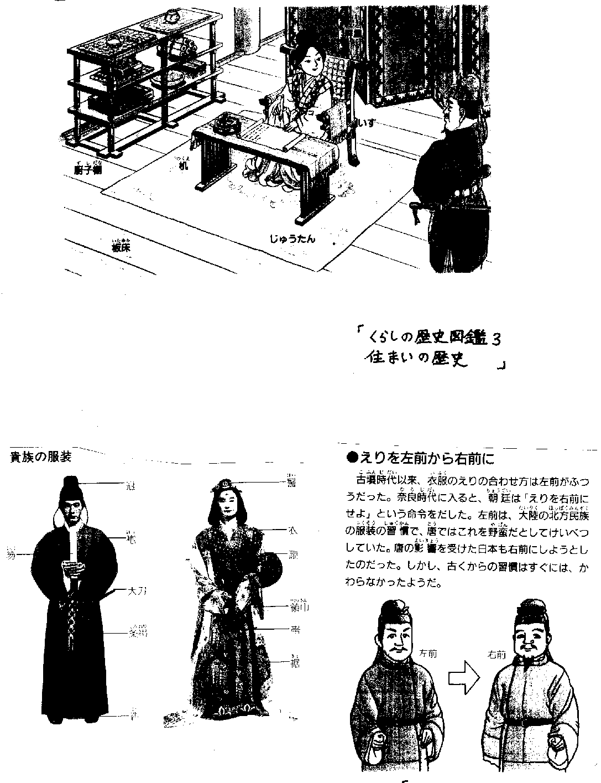
「くらしの歴史図鑑２衣服の歴史」

＜海を渡って来た大仏＞
資料④：「海水みな赤しー倭船４００艘炎上す」（白村江の敗戦）
○６６３年８月２８日。朝鮮百済の錦江（きんこう）河口の白村江で大唐帝国水軍１７０
艘（７０００人あまり）と倭国水軍４００艘あまり（およそ２００００人）の大軍が
激突した。前日の戦いに敗れ、浮き足立って戦列の乱れた倭国軍は、「われらが先を争
うように攻めかかれば、敵は退却する」と考え、全軍しゃにむに突撃した。陣を構えて
倭軍の突撃を待ち構えていた唐軍は、倭国水軍を白村江の奥深くに誘い込み、倭国水軍
を左右からはさみこむようにして戦った。逃げ道を失って右往左往する倭国の船に、唐
軍は火矢を打ちかけ、またたくまに倭国の船は炎に包まれた。燃え盛る船から海に飛び
込んだ倭の兵士たちには、唐軍から雨のように矢が射掛けられ、倭の兵士は、血まみれ
となって、水中に沈んだ。倭船４００艘あまりは炎上し、その煙は天をおおい、海水は
真っ赤にそまり、倭国水軍は，壊滅した。生き残った者の多くは捕虜として唐に連行さ
れて奴隷とされ，その多くは、二度とふたたび故郷の土を踏むことはなかった。
○６６０年７月１８日。水陸あわせて１３万の唐軍と５万の新羅軍は、百済の首都を囲ん
だ。抵抗をあきらめた百済王は降伏し、ここに百済は滅んだ。国王と３人の王子、そし
て８８人の大臣や将軍たち、さらには１２８０７人の百済の民が捕虜として唐の都長安
城に連行された。
○しかし６６０年８月２日、唐軍の主力が高句麗を撃つために百済の地を離れると、残された百済の民は、城に立てこもり、唐に逆らった。そして唐軍の一部が来襲すると全力で闘うとともに、倭国に援軍を求め、倭国にいる百済王子を百済国王とし、百済を再建することを願った。
○６６１年８月。百済王子に５０００の兵をつけて百済に送った。そして６６２年。唐・
新羅の連合軍が高句麗を破ると、新羅軍は南下し、百済南部の城を次々と落とし、倭国
との連絡・補給路をたってしまった。
○６６３年３月。倭国は２７０００の軍を派遣し新羅をせめ、６月には新羅の２城を落と
した。
○６６３年８月１３日。百済国王が軍をまとめていた将軍を切り殺すと、新羅は一息に百
済をつぶそうと兵を動かし、唐軍７０００も、兵船１７０艘に乗って百済を攻めた。お
それをなした百済王は城を捨て、白村江に逃げたが唐軍も８月１７日すぐに来襲し、両
者はにらみあいとなり、２７日の倭の援軍の到着を待ち、ここに決戦の火ぶたははなた
れ、翌２８日倭国軍は壊滅した。
○６７１年１１月２日。倭人数名が九州の大宰府を訪れた。筑紫君薩野馬ら、白村江の
闘いで捕虜となった将軍たちであった。２０００の唐軍に伴われたきた彼らは、恐ろし
い知らせをもたらした。「唐が戦船を多数つくり戦争の準備をしている」との知らせで
あった。倭国の人々の頭には１１年前の唐の長安城で遣唐使が見たという百済国王と民
たちの惨めな姿が目に浮かんだという。
＜海を渡ってきた大仏＞資料⑤ 大和王権のしくみ

Combin

中央豪族

大王の家来
地方豪族

奴
部民
奴
部民
奴
部民

Combin
（Combin）

私有地
（Combin）

私有地
（Combin）

税の流れ
兵士として
つかえる

＜海を渡ってきた大仏＞資料⑥律令国家のしくみ

朝廷
天皇

太政官

○○省

中央貴族

国
国

国司
国司

郡
郡
地方豪族

郡司
郡司

郡司
郡司

里
里
里長

民

公地
里長

民

公地
里長

民

公地
里長

民

公地
里長

民

公地
里長

民

公地
里長

民

公地
里長

民

公地

税・兵士としてつかえる
＜海を渡ってきた大仏＞資料⑦
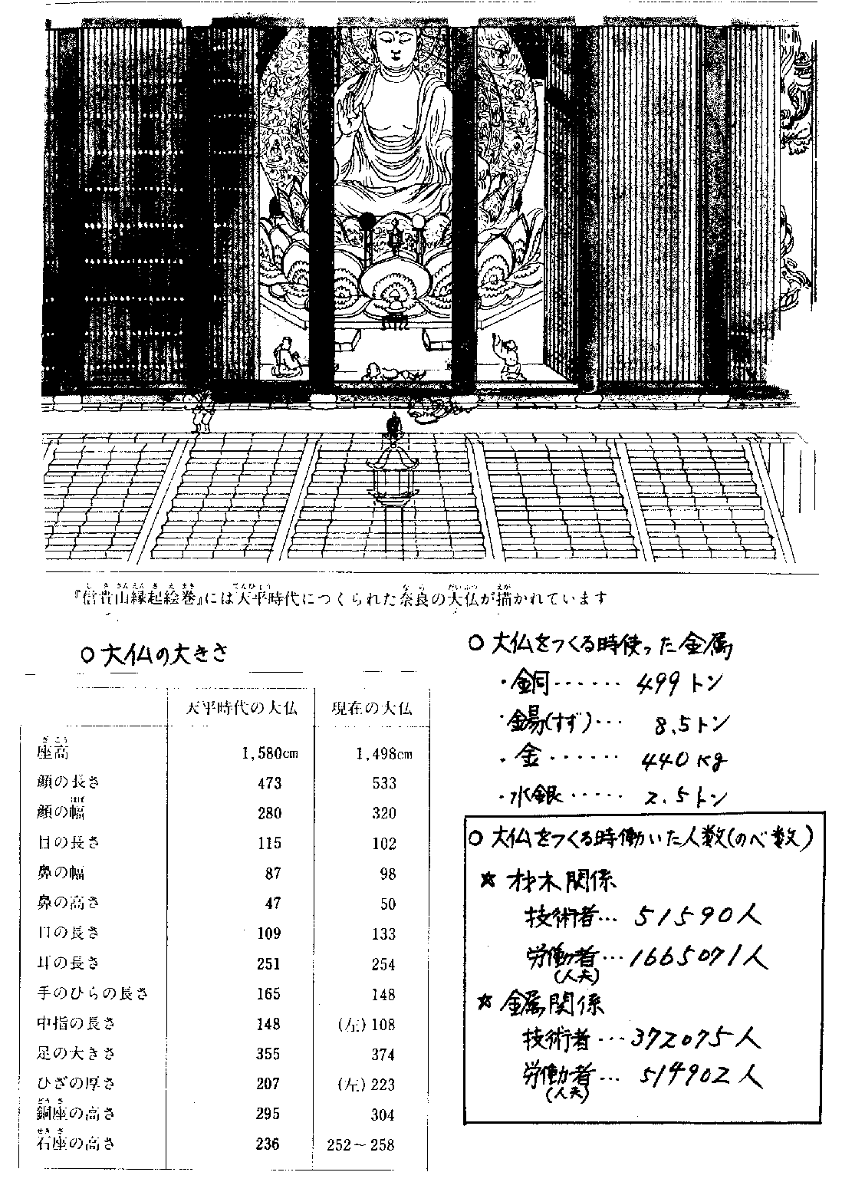

＜海を渡って来た大仏＞
資料⑧：焼け落ちた大仏と、大仏の再建

○焼け落ちた大仏
１１８０年１２月２８日。平重衡率いる平家軍と奈良の大寺の僧兵たちが、奈良の町の北、奈良坂と般若坂とで激突した。平家軍は僧兵を打ち破り、坂の上の城に乱入し、夜で暗かったため、明かりを取るため付近の民家に火をつけた。おりからの強風にあおられた火はまたたくまに山下の奈良の町に燃え広がり、東大寺や興福寺に燃え広がった。平家軍におわれた僧たちは寺に逃げ込み、大仏殿の二階には多くのものが登り，そこへ猛火が襲った。東大寺は大仏と逃げ込んだ僧もろとも焼け落ちた。
実際に見たものによると、大仏は全身が焼け爛れ、首は焼け崩れて後ろに落ち、手も折れて下に落ち、大仏の周りには灰がうずたかく積もっていたという。

○重衡斬首
１１８４年の一の谷の合戦で捕虜となっていた平重衡は鎌倉に送られ、その処分は頼朝の手にゆだねられた。頼朝は重衡を客として丁重に迎えたが、奈良の僧たちや多くのものから「大仏を焼いた張本人」として処刑せよとの声が強く、１１８５年６月、奈良に近い木津川のほとりで首を切られ、その首は奈良の町をひきまわされ、奈良坂にさらされた。

○大仏再建
大仏が焼け落ちた翌年の６月。朝廷は大仏再建の係りと組織を設け、大仏再建に乗り出し
た。そして大仏・大仏殿再建は８月１０日からとされ、全国のおおくの信者に金属や・銅銭
や米や材木の寄付を求めて再建されることとなった。

１１８１年１０月 大仏の鋳造開始
１１８３年 ２月 大仏の手完成
５月 大仏の顔完成
１１８５年 ８月 大仏の顔に金箔がはられる

１１８５年８月２８日。大仏の顔に目を入れる「開眼供養」が行われた。眼を入れる筆には
「善の綱」とよばれる１２本の綱がつけられ、その綱の長さは１本７６０ﾒｰﾄﾙにもおよび、
綱には多くの人がつかまり念仏を唱えていました。やがて、筆を持った後白河法王が柱を登
って大仏の顔に目を入れると、人々の興奮は高まり、舞台の上に、刀や数珠を投げ入れるも
のも出、大仏の完成に人々はおおいに熱狂したのでした。
以後も１０年の歳月をかけ、おおくの人の寄付により東大寺は再建された。

＜海を渡った大仏＞資料⑨奈良時代庶民の負担

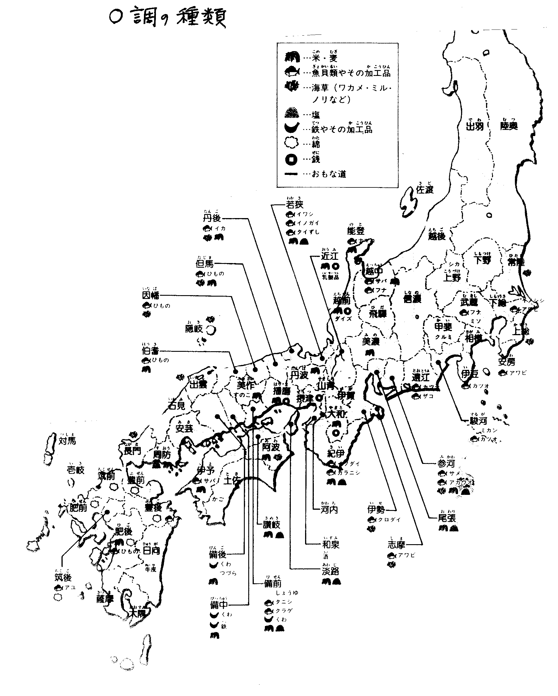

＜海を渡って来た大仏＞
資料⑩：奈良時代の庶民の負担

- 運脚とは？
庶民がはらう「調」「庸」を都まで運ぶ労役であるが、すべての庶民が行くのではなく、里（５０戸）から２～３人が代表で行く制度であった。そして、運脚に行く人の食料は、里の人たちが皆で負担する仕組みになっていた。
７２０年には、運ぶ品物によっては、片道の食料が役所から支給され、さらに７２４年には往復の食料が支給されるようになった。
また僧の行基に率いられた人々は、運脚で都に来た人々が苦しまないように各地に「お救い小屋」を建て、食事の世話をしたり、病気の世話をした。

- 出挙とは？
国々の国府に納められた「租」の米は、国府に勤める役人の食料や国司が行う土木事業の費用にあてられたほか、飢饉などのときに、来年の種もみとして、庶民にわたされた。この、飢饉のときに貸し出された「租」の米を「出挙」という。借りた者は収穫時に、借りた種もみに５０％の利子をつけて返せばよかった。
つまり本来は強制ではなく、飢饉で困っている庶民を助けるものであった。
しかし，後に、律令制が崩れた平安時代中ごろ（９００年ごろ）には強制的に貸し出す物になっていった。

＜海を渡って来た大仏＞
資料⑪：大仏建立の聖武天皇の詔
私は徳の薄いたいして立派でもないのに、かたじけなくも天皇の位をうけつぎ、国中の
人々を救うことを目標にして、民にたいして思いやりの心を持ってのぞんできた。そして、
全国のすみずみまで思いやりをかけてきたつもりだが、全国のすべての人々が、その恩恵
に恵まれたわけではない。そこで、仏の教えの威光と霊力にたより、自然界も人間界もと
もに安泰となり、のちのちまでの幸せを願う事業を行って、この世に生きるすべてのもの
が長く栄えることを願います。
そこで天平１５年（７４３年）１０月１５日をもって、仏にお願いする心を持って、毘
盧舎那仏の金銅の像を一体お造りすることにする。国中の銅をつくして像を鋳造し、大き
な山を削って仏堂を作り、ひろく仏の教えを全世界に広めることで、私も仏の道につかえ
ることとしたい。そしてこのことをとおして私も国中の人々も、皆おなじように仏さまに
救われ、仏の教えを心から信じる気持ちになるようにしたい。
この国の富すべては私のものであり、この国の人々のすべてを動かす力を持っているの
も私である。この富と力をもってすればこの像を造るのは簡単だが、すべての生き物が仏
に救われ、仏の教えを信じるようにしたいという私の願いを実現することは，私の富と力
をもってしても難しい。ただ像をつくることに懸命となり、人々を苦しめることがあって
は、この仕事の神聖な意義を人々が感じることは無くなり、あるいは仏像をつくることを
疑問に思い、その事をうらむようになっては、かえって人々が仏の教えを信じなくなりそ
のことで罪をおかし、地獄におちることになるのではないかと恐れる。
したがってこの事業に参加するものは心から仏につくす気持ちを持ち、そのことで幸せ
になれるように毎日三度毘盧舎那仏をおがみ、仏の願いを実現する気持ちを持って、日々
の仕事を行うようにせよ。またもし、一枝の草や、一握りの土のようなわずかなものでも
寄付して、仏を作る仕事に協力したい者がいれば、その願いを許そう。
国・郡の役人たちは、この仏を造る事業のため、人々の暮らしを乱したり、無理に物資
を取り立てたりすることがあってはならない。国中の人々すべてにこの私の言葉を広め私
の考えをすべての人々に知らせなさい。

＜海を渡った大仏＞
資料⑫：奈良時代の出来事
年 | 政治の出来事 | 社会の出来事
７０１  ７０９  ７１０  ７２０  ７２４  ７２９  ７３０  ７３４  ７３６  ７３７  ７４０  ７４１  ７４３  ７５２  ７５６  ７５７ | 大宝律令の制定  平城京に都を移す  聖武天皇が位につく  長屋王が天皇の位をめぐる争いのすえ自殺に追い込まれる  葛城王、天皇の位をめぐるあらそいのすえ王の地位を追われる  藤原広嗣が疫病や飢饉の責任をとれと反乱をおこす  国分寺・国分尼寺建立の詔出される  大仏建立の詔出される  東大寺大仏が完成  聖武天皇が亡くなる  橘奈良麻呂が天皇の位をめぐり反乱をおこす | 百姓が浮浪人をかくまうのを禁止  行基たちが国の許可も無く僧になって諸国で寺を建てたり橋をつくったり堤防をつくったりお救い小屋を造ることを禁止  施薬院をもうけ病気に苦しむ人々の治療をはじめる  出挙を定めききんにそなえる  疫病（ほうそう）が流行し多くの人が死ぬ

資料⑬：実際には大仏はどのようにつくられたのか

○大仏造りに参加した人には賃金と食料が払われていました。食料としては働く人には毎日
玄米を平均して２升配り、この人たちを監督する人には１升４合ほどを配りました。この
米は毎日炊いて配られ、季節ごとの野菜や木の実などと，味噌やしょうゆや海草などもそ
えられていました。
賃金は技術者たちには１日に１５文から６０文。労働者には１０から１５文。そして全
国の村から労役で来た人にも、米・銭・布などが渡されました。

○大仏造りに自分から協力した人もたくさんいました。その一人の行基は、国からは正式の
お坊さんとして認められてはいなかったのですが、自分の弟子たちを率いて、大仏造りの
ために金品の寄付を求めたり、事業に参加するよう呼びかけました。
豪族の生まれの行基は、仏の教えを広めながら、自分の一族の渡来人たちの協力を求め、
各地で、橋を作ったり，池や溝を掘り、人々のためにつくしていました。そのため行基の
よびかけには多くの人がこたえ、朝廷は行基を大僧正（お坊さんの中で一番偉い位）につ
け、さらに多くの人の協力ができるよう願いました。

（日本人はどのように建造物をつくってきたか「奈良の大仏」より）

